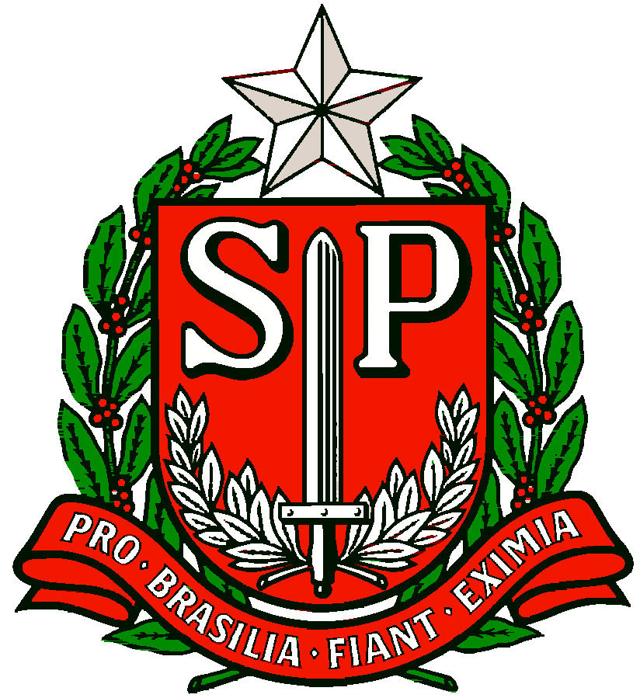 | GOVERNO DO ESTADO DE SÃO PAULO  SECRETARIA DE ESTADO DA EDUCAÇÃO  DIRETORIA DE ENSINO DA REGIÃO OSASCO
Circular n.º 495/2017 - NPE

Osasco, 05 de dezembro de 2017.

Prezados (as) Gestores (as),
Assunto: Convocação OT “Novo Mais Educação”

A Sra. Dirigente Regional de Ensino, no uso de suas atribuições legais, em garantia ao processo de formação continuada dos Docentes, convoca para a Orientação Técnica: “Formação dos Formadores Locais do PNME” os Professores Coordenadores das Unidades Escolares abaixo relacionadas:
Cronograma:

E.E. Alcyr De Oliveira Porciúncula,Prof.;  E. E. Alice Velho Teixeira, Prof;  E. E. Américo Marco antonio, Dr.;  E. E. Antonio De Almeida Junior;  E.E.Antonio R.Tavares (CENEART);  E.E. Armando Gaban, Prof.;  E.E. Aureliano Leite, Dr.;  E.E. Eloi Lacerda, ProF.;  E.E. Ernesto Thenn De Barros, Prof.;  E.E. Fanny Monzoni Santos, Prof.;  E E. Francisca Lisboa Peralta, Prof.;  E.E. Francisco Casabona, Prof.;  E.E. Francisco Matarazzo Sobrinho;  E.E. Gabriela Maria E. Wienkem, Irmã;  E.E. Gastão Ramos, Prof.;  E. E. Graciliano Ramos;  E.E. Guilherme De Oliveira Gomes, Dep.; | E.E. Ricardo Genesio Da Silva;  E.E. João Batista De Brito,Prof.;  E.E. José Liberatti, Prof.;  E.E. José Maria Rodrigues Leite, Prof.;  E.E. José Ribeiro De Souza;  E.E. Leonardo Vilas Boas;  E.E. Lucy Anna Carrozo Latorre, Profa.;  E E. Luiz Lustosa Da Silva, Prof.;  E..E. Maria Augusta Siqueira, Profa.;  E.E. Neuza De Oliveira Prévide, Profa.;  E.E. Newton Espírito Santo Ayres, Prof.;  E.E. Oguiomar Ruggeri, Prof;  E.E. Paulo Freire, Educador;  E.E. Rosa Bonfiglioli;  E.E. Tarsila Do Amaral;  E.E. Vicente Peixoto, Prof
Cronograma:
Data: 08 de dezembro de 2017
Horário: 7h30 às 16h30
Local: Diretoria de Ensino Região Osasco
Rua Geraldo Moran, 271. Jd Umuarama. Osasco/SP.
Auditório 1

Atenciosamente,

Irene Machado Pantelidakis
RG. 17.594.614
Dirigente Regional de Ensino

Responsável: Solange Baciega

